**Práce č. 4 - procvičování učiva – příprava na přijímací zkoušky**

(Všechny příklady jsou z roku 2005 pro 9. ročník ☺)

1. **Řeš rovnici a proveď zkoušku:**  **(5b)**

$$\frac{1}{2}. \left(x-5\right)=3+ \frac{3}{4} . (x-3)$$

1. **Na statku snížili chov ovcí o 14% a dnes chovají 215 ovcí, Jaký byl původní stav ovcí?**  **(3b)**
2. **Krok dospělého člověka je 80 cm. Kolik kroků udělá, než přejde Václavské náměstí v Praze, které je dlouhé 0,8 km? (2b)**
3. **Petr rozřezal dvě tyče na stejné, ale co nejdelší možné díly. Jedna tyč měřila 4,2 dm, druhá 0,63 m. Kolik řezů musel udělat? (3b)**
4. **Petr a Pavel si vzali z košíku třešně. Petr si vzal $\frac{1}{4}$ třešní a Pavel si vzal $\frac{1}{6}$ třešní. Jaká část třešní zbyla v košíku? (2b)**
5. **Urči velikost úhlu γ, jestliže α = 38°. (2b)**

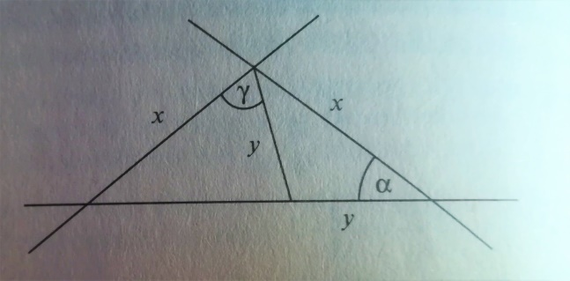

1. **Tabulka popisuje vztah mezi proměnnou x a y. Která z rovnic popisuje tento vztah? (3b)**

|  |  |  |  |  |
| --- | --- | --- | --- | --- |
| **x** | **1** | **2** | **3** | **4** |
| **y** | **4** | **7** | **10** | **13** |

1. y = 2x + 3
2. y = 5x – 1
3. y = 3x + 1
4. y = 4x - 3